Bước 1: Truy cập trang web <https://code.visualstudio.com/download> và <https://www.apachefriends.org/download.html> để tải và cài đặt cái ứng dụng.  
Bước 2: Mở ứng dụng xampp 🡪 chạy Apache và MySQL 🡪 Nhấn vào Admin ở MySQL

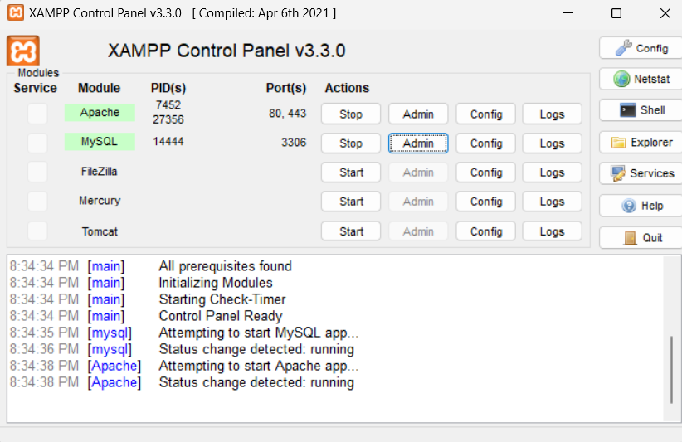

Bước 3: Tại giao diện phpmyadmin 🡪 Mới 🡪 điền nthstore 🡪 Tạo  
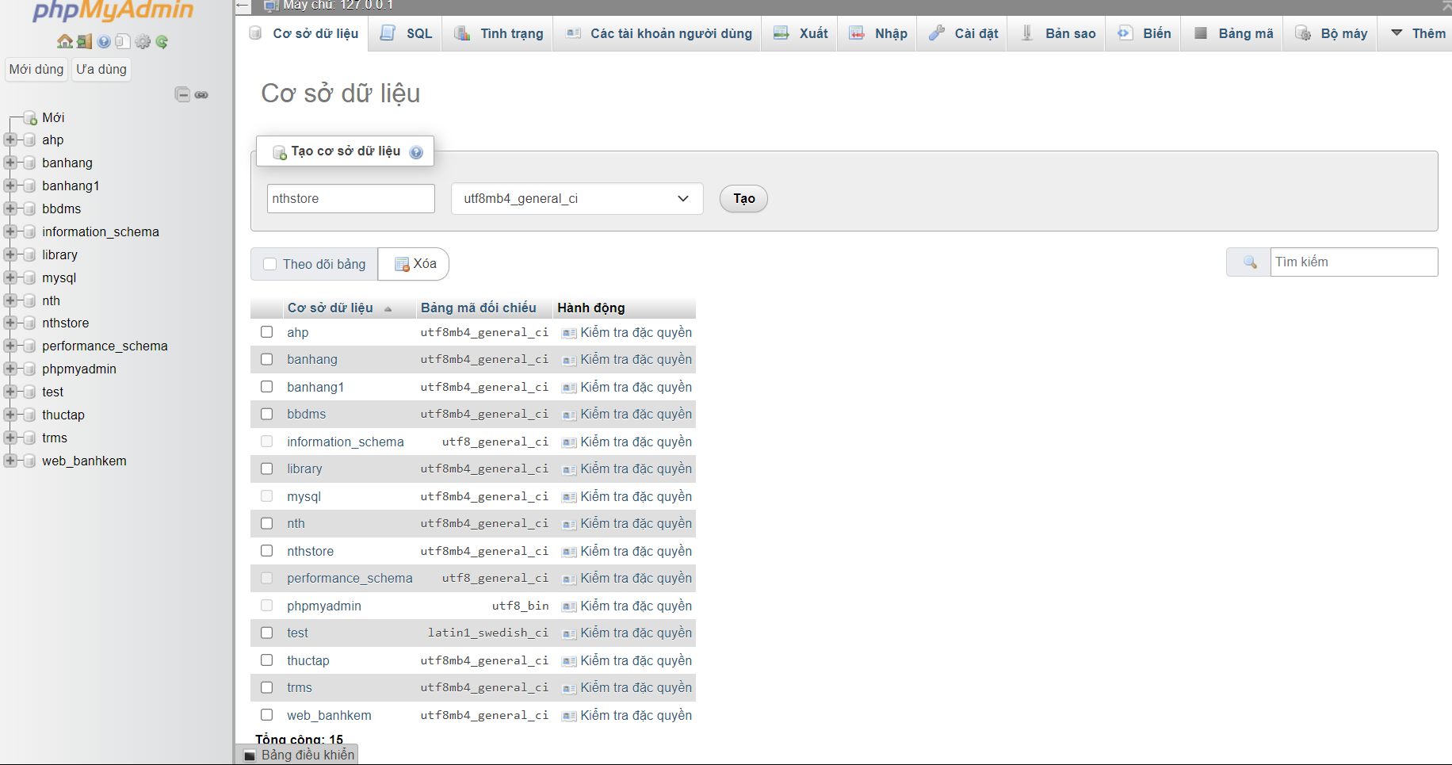

Bước 4: Chọn nhập trên thanh công cụ 🡪 chọn tệp (nơi chứa file SQL, nằm trong file cơ sở dữ liệu) 🡪 Nhập

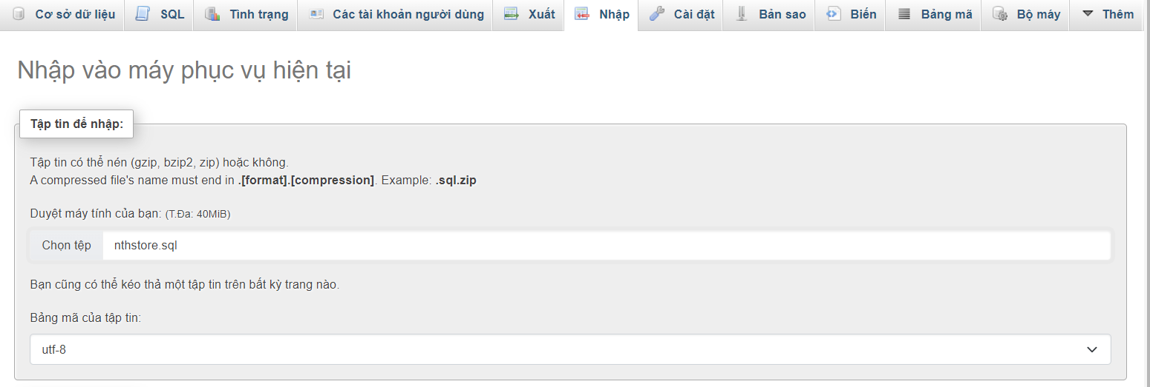

Bước 5: Khởi chạy ứng dụng Visual Studio Code 🡪 Open Folder... 🡪 đến nơi chứa source code

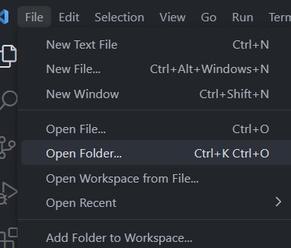

Bước 6: Tìm đến file index.html 🡪 chuột phải vào tệp🡪 PHP Server: Reload server để chạy

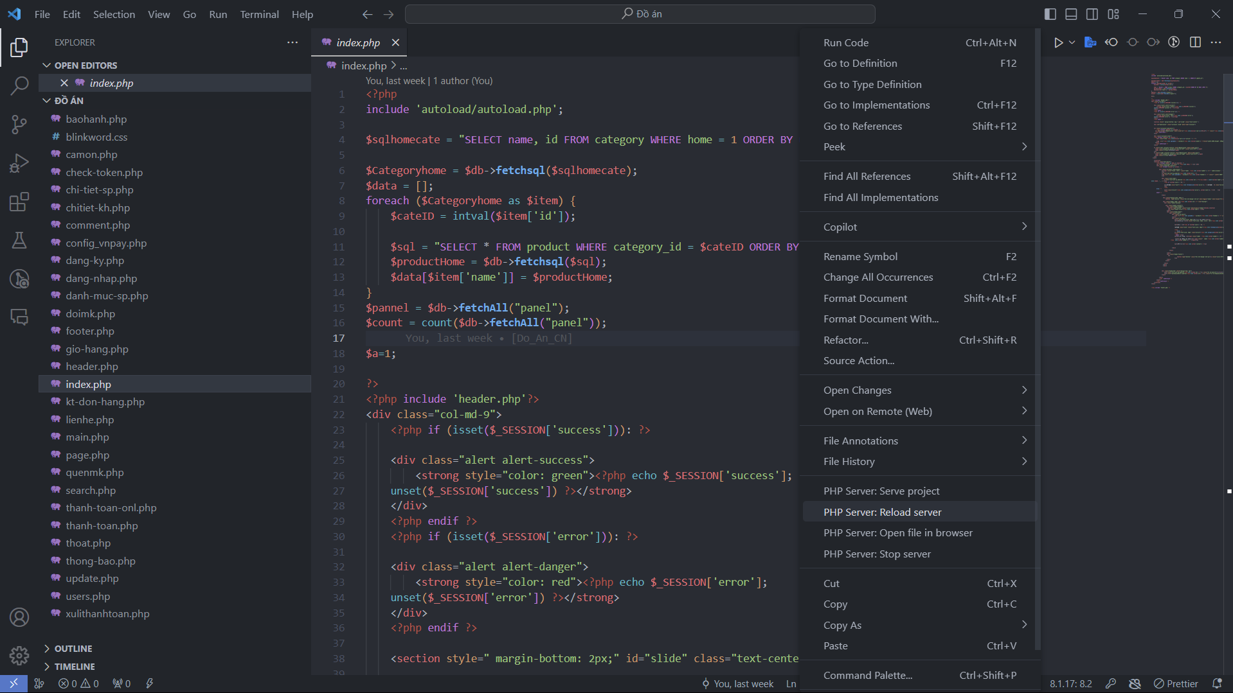

Bước 7: Giao diện trang chủ người dùng  
